

**РУКОВОДСТВО ПО ЭКСПЛУАТАЦИИ**

**(ПАСПОРТ ИЗДЕЛИЯ)**

|  |
| --- |
| **Токарный станок Zitrek ZWL-600** |

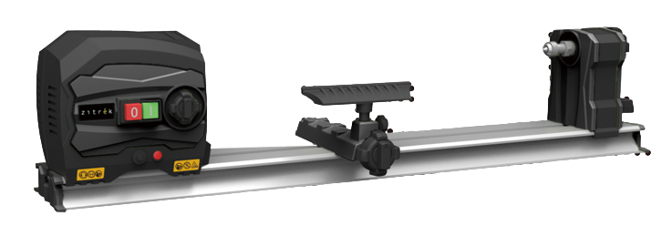

**СОДЕРЖАНИЕ**

1. ВВЕДЕНИЕ
2. ТЕХНИЧЕСКИЕ ХАРАКТЕРИСТИКИ И КОМПЛЕКТАЦИЯ
3. НАЗНАЧЕНИЕ И ОБЩИЕ ХАРАКТЕРИСТИКИ
4. ВНЕШНИЙ ВИД УСТРОЙСТВА
5. ИНСТРУКЦИЯ ПО ТЕХНИКЕ БЕЗОПАСНОСТИ ЭКСПЛУАТАЦИИ ИНСТРУМЕНТА
6. ОПИСАНИЕ СБОРКИ И РАБОТЫ
7. СРОК СЛУЖБЫ И УТИЛИЗАЦИЯ
8. УСТРАНЕНИЕ НЕИСПРАВНОСТЕЙ
9. ГАРАНТИЙНЫЕ ОБЯЗАТЕЛЬСТВА

**ВВЕДЕНИЕ**

Настоящее руководство по эксплуатации предназначено для изучения инструмента – токарного станка (далее – инструмент) и правильной его эксплуатации. В данном руководстве по эксплуатации содержится информация, способствующая длительному и безопасному использованию инструмента.

Производитель оставляет за собой право без дополнительного уведомления вносить в руководство по эксплуатации изменения, связанные с улучшением инструмента.

Внесённые изменения будут опубликованы в новой редакции руководства по эксплуатации и на сайте компании: https://z3k.ru.

Перед началом работы с инструментом необходимо внимательно прочитать настоящее руководство по эксплуатации.

Начав работу с инструментом, покупатель подтверждает, что ознакомился с настоящим руководством по эксплуатации инструмента и берет ответственность за последствия нарушения положений настоящего руководства: правил техники безопасности, эксплуатации, хранения и утилизации инструмента.

**ТЕХНИЧЕСКИЕ ХАРАКТЕРИСТИКИ**

|  |  |
| --- | --- |
| Модель | Zitrek ZWL-600 |
| Напряжение, В | 220-240В |
| Частота, Гц | 50 |
| Мощность, Вт | 550 |
| Частота вращения шпинделя, об/мин | 800-3000 |
| Расстояние между центрами, мм | 600 |
| Макс. диаметр обработки над станиной, мм | 250 |
| Резьба шпинделя | М18 х 1,5 |
| Габариты без упаковки (ДхШхВ), мм | 1010х154х215 |

**КОМПЛЕКТАЦИЯ**

Передняя бабка – 1шт.

Шпиндель передней бабки – 1шт.

Подручник – 1шт.

Основание подручника – 1шт.

Вращающийся центр – 1шт.

Задняя бабка – 1шт.

Станина – 1шт.

Планшайба – 1шт.

Гаечный ключ SW24 – 2шт.

Резцедержатель (предварительно собран) – 1шт.

Крепежные винты – 8шт.

Руководство по эксплуатации – 1шт.

**НАЗНАЧЕНИЕ И ОБЩИЕ ХАРАКТЕРИСТИКИ**

Инструмент предназначен для обработки древесины c целью придания ей необходимых форм и размеров методом точения. С помощью инструмента выполняют черновое и чистовое точение цилиндрических, конических и фасонных поверхностей и т. п.

Инструмент предназначен для непродолжительных работ в бытовых условиях, в районах с умеренным климатом, с характерной температурой от -10˚С до +40˚С, относительной влажностью воздуха не более 80% и отсутствием прямого воздействия атмосферных осадков и чрезмерной запыленности воздуха.

Настоящий паспорт безопасности содержит самые полные сведения и требования, необходимые и достаточные для надежной, эффективной и безопасной эксплуатации инструмента.

В связи с непрерывной деятельностью по усовершенствованию конструкции изделия изготовитель оставляет за собой право вносить в ее конструкцию незначительные изменения, не отраженные в настоящем паспортом безопасности и не влияющие на эффективную и безопасную работу инструмента.

**Внешний вид**

Инструмент состоит из металлического корпуса с расположенным в нем двигателем постоянного тока. Питание электродвигателя происходит от сети.

**Внимание!**

Внимательно изучите настоящий паспорт безопасности. Изученная информация позволит Вам научиться правильно вводить в эксплуатацию инструмент и позволит избежать ошибок и опасных ситуаций.

К эксплуатации изделия допускаются только лица, достигшие совершеннолетия; имеющие навыки и/или представление о принципах работы и оперирования инструментом; находящиеся в трезвом состоянии; не под действием лекарств, вызывающих сонливость и/или снижение концентрации внимания; не имеющие заболеваний, вызывающих подобные состояния, а также иных противопоказаний для работы с инструментом.

**ВНЕШНИЙ ВИД ИНСТРУМЕНТА\***

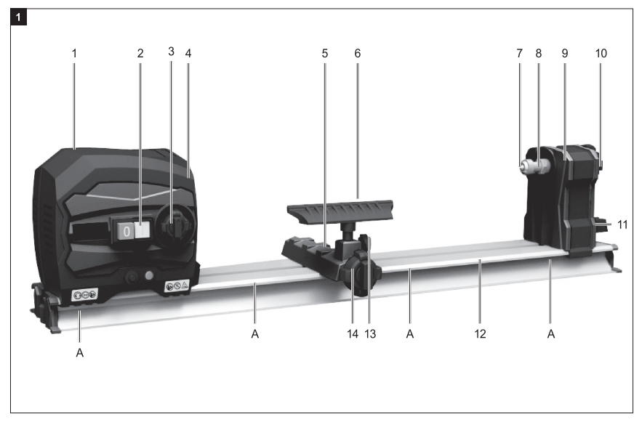

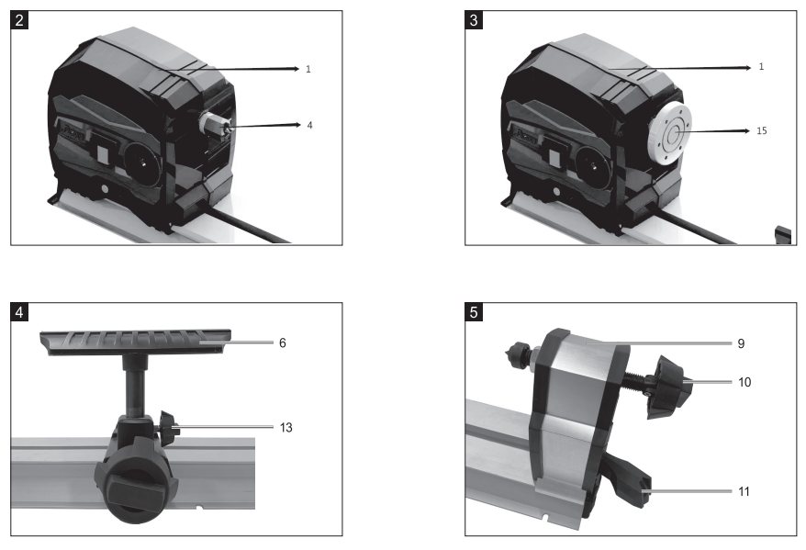

*Может незначительно отличаться от рисунка. Производитель оставляет за собой право в любой момент вносить изменения в комплектацию, дизайн и характеристики, не ухудшающие качество товара.

|  |  |  |  |
| --- | --- | --- | --- |
| 1 | Передняя бабка | 9 | Задняя бабка |
| 2 | Переключатель ВКЛ/ВЫКЛ | 10 | Маховик задней бабки |
| 3 | Переключатель скоростей | 11 | Рукоятка маховика |
| 4 | Шпиндель передней бабки | 12 | Станина |
| 5 | Основание подручника | 13 | Фиксирующий винт |
| 6 | Подручник | 14 | Резцедержатель |
| 7 | Вращающийся центр | 15 | Планшайба |
| 8 | Контргайка |  |  |

**ИНСТРУКЦИЯ ПО ТЕХНИКЕ БЕЗОПАСНОСТИ**

**ЭКСПЛУАТАЦИИ ИНСТРУМЕНТА**

Данный инструмент относится к категории ручного электроинструмента и является оборудованием повышенной опасности.

Ознакомьтесь и строго соблюдайте нижеописанные правила техники безопасности.

Используйте инструмент только по его прямому назначению, указанному в руководстве по эксплуатации.

Вовремя проводите необходимое обслуживание. Любое изменение или модификация инструмента запрещается, так как это может привести к поломке и/или травмам.

**Проверка инструмента**

* Каждый раз перед использованием инструмента необходимо произвести его наружный осмотр на предмет целостности и отсутствия повреждений, надежности крепления узлов и деталей, целостности шнура питания.

**Внимание!**

Не допускается работа при любых неисправностях инструмента! Отключите инструмент от источника электропитания перед проведением любых регулировок, технического обслуживания, или при хранении.

Ус

тановленных данным паспортом.

**Безопасность рабочего места**

* Убедитесь в безопасности рабочего места: оно должно быть чистым и хорошо освещённым.
* Плохое освещение и захламление рабочего места могут привести к несчастным случаям.

**Рабочая форма**

* Используйте защитный головной убор при работе с инструментом.
* Используйте средства индивидуальной защиты органов дыхания при работе с пылеобразующими материалами.
* Всегда носите защитные очки.
* Не надевайте слишком большую широкую одежду при работе с инструментом.

**Использование и уход**

* Держите руки на безопасном расстоянии от движущихся деталей механизма.
* Избегайте попадания любых частей тела в движущиеся детали инструмента во время выполнения рабочих операций.
* Не оставляйте ручной электроинструмент без присмотра во время работы механизма.
* Запрещено работать инструментом под воздействием алкоголя или лекарств, которые могут повлиять на скорость вашей реакции.
* Не работайте с инструментом, когда Вы устали или не имеете возможности контролировать рабочий процесс.
* Будьте внимательны весь период работы.
* Запрещается использовать едкие химические вещества и жидкости для чистки инструмента.
* Не прилагайте излишних усилий к инструменту. Правильно подобранный инструмент позволит выполнить работу лучше и безопаснее с производительностью, на которую он рассчитан.
* Не пользуйтесь инструментом с неисправным выключателем. Любой инструмент с неисправным выключателем опасен и должен быть отремонтирован.
* Перед выполнением регулировок, сменой принадлежностей или хранением инструмента всегда отключайте его от источника питания во избежание риска случайного включения инструмента.
* Используйте инструмент, принадлежности, приспособления и насадки в соответствии с данными инструкциями и в целях, для которых он предназначен, учитывая при этом условия и вид выполняемой работы. Использование электроинструмента не по назначению может привести к возникновению опасной ситуации.

**Электробезопасность**

* Вилка инструмента должна соответствовать сетевой розетке. Никогда не вносите никаких изменений в конструкцию розетки. При использовании инструмента с заземлением не используйте переходники. Розетки и вилки, не подвергавшиеся изменениям, снижают риск поражения электрическим током.
* Избегайте контакта участков тела с заземленными поверхностями, такими как трубы, радиаторы, батареи отопления и холодильники. При контакте тела с заземленными предметами увеличивается риск поражения электрическим током.
* Не подвергайте инструмент воздействию дождя или влаги. Попадание воды в инструмент повышает риск поражения электрическим током.
* Аккуратно обращайтесь со шнуром питания. Никогда не используйте шнур питания для переноски, перемещения или извлечения вилки из розетки. Располагайте шнур на расстоянии от источников тепла, масла, острых краев и движущихся деталей. Поврежденные или запутанные сетевые шнуры увеличивают риск поражения электрическим током.
* При использовании инструмента вне помещения, используйте удлинитель, подходящий для этих целей. Использование соответствующего шнура снижает риск поражения электрическим током.
* Если инструмент приходится эксплуатировать в сыром месте, используйте линию электропитания, которая защищена прерывателем, срабатывающим при замыкании на землю (УЗО). (Устройство Защитного Отключения). Его применение уменьшит риск поражения электрическим током.

**Дополнительные инструкции по технике безопасности при работе с токарными станками**

* Перед эксплуатацией станка следует тщательно проверить регулировку движущихся частей, крепления и прочие условия, которые могут повлиять на эксплуатацию. Поврежденные детали и устройства должны быть надлежащим способом отремонтированы или заменены.
* Не допускается работа станка без присмотра. Выключите станок и дождитесь полной остановки, прежде чем уйти.
* Для достижения высоких и безопасных эксплуатационных характеристик инструмент должен быть заточенным и чистым. Необходимо выполнять указания по смазке и смене приспособлений.
* Эффективная и безопасная работа на станке обеспечивается при работе на надлежащей частоте вращения. Не изменяйте конструкцию станка, и не используйте дополнительный инструмент для выполнения работ не подходящий к данному станку и не рекомендованный производителем.
* Периодически проверяйте работу тормозной системы.
* Необходимо затягивать все рукоятки зажимов на передней бабке, задней бабке и подручнике перед выполнением работ на токарном станке.
* Перед обтачиванием крупной деревянной заготовки рекомендуется уменьшить избыток перед установкой заготовки на токарный станок.
* При обтачивании крупной заготовки токарь не должен находиться близко к станку во избежание получения удара от древесины, отброшенной из-за дисбаланса.
* Надёжно удерживайте рукоятку инструмента во избежание отскока.
* Установите защиту станков от детей, обеспечьте защиту станков замками, съемными клипсами, или выключателями, запираемыми ключом.
* Запрещено нахождение детей и посторонних в рабочей зоне.
* Все посетители должны быть на безопасном удалении от рабочей зоны.

**Нарушение техники безопасности или неправильное использование данного инструмента могут привести к серьезным травмам** **создать опасность возникновения пожара или взрыва.**

***Примечание:***

Хранить инструмент необходимо в закрытых или других помещениях с естественной вентиляцией, где колебания температуры и влажность воздуха существенно меньше, чем на открытом воздухе в районах с умеренным и холодным климатом, при температуре не выше +40°С и не ниже -50°С, относительной влажности не более 80% при +25°С, что соответствует условиям хранения 5 по ГОСТ 15150-89.

Транспортировать инструмент можно любым видом закрытого транспорта в упаковке производителя или без нее, с сохранением изделия от механических повреждений, атмосферных осадков, воздействия химически-активных веществ и обязательным соблюдением мер предосторожности при перевозки хрупких грузов, что соответствует условиям перевозки 8 по ГОСТ 15150- 89.

**ОПИСАНИЕ СБОРКИ И РАБОТЫ**

**Внимание!**

Отключите инструмент от сети перед выполнением любых работ по техническому обслуживанию.

**Внимание!**

В связи с большим весом инструмента никогда не выполняйте его подъем/перемещение в одиночку, обратитесь за помощью. Никогда не поднимайте это изделие с помощью рабочих столов.

**Перед началом работы**

* Откройте упаковку и аккуратно извлеките устройство.
* Снимите упаковочный материал.
* Проверьте комплектацию.
* Осмотрите инструмент и аксессуары на предмет повреждений при транспортировке.
* По возможности сохраните упаковку до истечения гарантийного срока

**Внимание!**

Инструмент, аксессуары и упаковочные материалы не являются игрушками! Не разрешайте детям играть с пластиковыми пакетами, пленкой и мелкими деталями. Существует риск проглатывания и удушья!

* Инструмент должен быть надежно зафиксирован, т.е. закреплен болтами на верстаке, базовой раме или подобном оборудовании.
* Перед вводом инструмента в эксплуатацию все аксессуары должны быть правильно установлены.
* Если вы работаете с деревянной заготовкой, которая уже была использована, проверьте её на наличие инородных предметов (гвозди, шурупы и т.п.).
* Перед подключением инструмента к сети убедитесь, что данные сети соответствуют данным в заводской табличке.
* Инструмент должен быть подключен только к правильно установленной розетке, защищенной предохранителем не менее 16А.

**Крепление станка (Рис.1)**

Перед началом работы инструмент должен быть установлен на верстак, базовую раму или подобную опору. Для этого используйте прорезные отверстия (А).

**Установка и регулировка подручника (Рис.1, 4)**

* Вставьте подручник (6) в отверстие на основании подручника (5).
* Закрепите подручник (6) на нужной высоте с помощью фиксирующего винта (13).
* Чтобы отрегулировать длину подручника (6), ослабьте фиксатор резцедержателя (14).
* Выбрав нужную длину, снова затяните фиксатор резцедержателя.

**Регулировка задней бабки (Рис. 1, 5)**

* Ослабьте маховик (11) задней бабки (9) для того, чтобы установить расстояние между задней бабкой (9) и шпинделем передней бабки (4).
* Чтобы отрегулировать силу зажима, используйте маховик задней бабки и закрепите его контргайкой (8).

**Внимание!**

Убедитесь, что подручник (6) надежно зафиксирован и не может поворачиваться по направлению к обрабатываемой заготовке.

**Закрепление заготовки на передней бабке (Рис.1)**

* Найдите центр обрабатываемой заготовки, нарисовав диагональные линии из угла в угол – точка пересечения линий будет указывать на центр заготовки.
* В конце заготовки сделайте пропил глубиной примерно 2 мм по диагонали, чтобы получить размер шпинделя передней бабки (4).
* Примерьте к заготовке шпиндель передней бабки.
* Установите керн в точку пересечения линий другого торца и выполните углубление.
* Установите заготовку между центрами, соблюдая ориентацию торцов (с пропилом - к передней бабке) и обеспечив совпадение выполненных меток с посадочными местами центров. Предварительно смажьте маслом углубление заготовки со стороны задней бабки.
* После установки закрепите контргайку (8) на задней бабке.
* Установите основание подручника (5) и подручник (6) на расстоянии примерно 3мм от обрабатываемой детали.

**Внимание!**

Перед началом работы проверьте правильность установки, вращая заготовку вручную, чтобы обеспечить достаточный зазор, и чтобы она не соприкасалась с опорой инструмента.

**Использование планшайбы (Рис.3)**

Планшайба обеспечивает прочную и надежную опору для различных обрабатываемых деталей, таких как тарелки, миски, горшки и подобные изделия.

* Заблокируйте шпиндель передней бабки с помощью выталкивателя.
* Накрутите планшайбу на шпиндель в направлении по часовой стрелке и затяните.
* Перед работой извлеките выталкиватель из шпинделя.

*Крепление заготовки к планшайбе:*

* Закрепить планшайбу на торце заготовки шурупами (не входят в комплект поставки). Размеры заготовки должны быть с припуском на крепление и обрезку.
* Установить планшайбу с закрепленной заготовкой на шпиндель машины.
* Провернуть заготовку рукой, чтобы убедиться, что она или планшайба не ударяются о подручник.

**Включение/Выключение**

* Нажмите кнопку ВКЛ (2, «I»), чтобы запустить инструмент.
* Нажмите кнопку ВЫКЛ (2, «0»), чтобы выключить инструмент.

***Примечание***: инструмент начинает работать немедленно с установленной скоростью.

**Регулировка скорости**

* Необходимо выбирать правильную скорость в зависимости от обрабатываемой детали.
* Установите выбранную скорость с помощью винта регулировки скорости (3).

**Эксплуатация**

* Мы рекомендуем вам обратиться к специализированной литературе по технике токарной обработки дерева.
* При выборе древесины для токарных работ обращайте внимание на наличие сучков и усыхания.
* Используйте только ту древесину, на которой нет трещин и крупных сучков (при наличии мелких сучков соблюдайте надлежащую осторожность с давлением, приложенным с помощью токарного инструмента).
* Всегда проверяйте, надежно ли удерживается заготовка, проверяя его вручную. **Предупреждение!** Перед этим выньте вилку из розетки!
* Используйте только оригинальный токарный инструмент, который хорошо заточен.
* При обточке деревянных дисков не стойте на траектории полета обрабатываемой детали.
* Пожалуйста, обрежьте крупные неустойчивые изделия по максимально возможному размеру с помощью ленточной пилы или лобзика. Если обрабатываемые детали сильно неустойчивы, это может представлять опасность для вашего здоровья и срока службы машины.
* Всегда начинайте с минимально возможной скорости для новых обтачиваемых деталей и увеличивайте её с увеличением массивности обрабатываемой детали.
* Не используйте деревянные диски с трещинами из-за усыхания, так как существует высокий риск их разрушения под воздействием центробежных сил.
* Не превышайте максимальные размеры заготовок.
* В случае засорения инструмента: сначала выньте вилку из розетки, прежде чем приступать к устранению неполадок.
* Чтобы выполнить токарную работу, расположитесь за станком так, чтобы вы могли эффективно направлять режущие инструменты на подставку для инструмента.
* Используйте только режущие инструменты, рекомендованные для токарных работ по дереву.

*При обработке заготовки следуйте нижеперечисленным рекомендациям:*

* для вытачивания сложных поверхностей (шаров, торов, галтелей, переходов, канавок и т.д.) используйте соответствующий режущий инструмент;
* по мере работы, с уменьшением диаметра заготовки, требуется перенастройка положения подручника;
* по мере работы, с повышением частоты обработки, требуется смена рабочего инструмента и регулировка (увеличение) частоты вращения шпинделя;
* окончательную обработку шкуркой (не входит в комплект) производите снизу, поворачивая шкурку крест-накрест, чтобы избежать кольцевых полос на заготовке;
* по окончании вытачивания натрите полученное изделие воском и отполируйте плотной тканью или пробкой. При полировке используйте небольшую частоту вращения, чтобы не отжечь заготовку.

**Уход за станком**

* Регулярно очищайте столы от опилок и, что более важно, от влаги.
* Нанесите небольшую порцию диспергирующего агента и протрите инструмент с помощью тряпки.
* Тщательно очистите пылесосом опилки со шпинделей регулировки высоты, узла ножей, корпусов ременных приводов, штифтов защиты от отдачи и вокруг микропереключателей.

**СРОК СЛУЖБЫ И УТИЛИЗАЦИЯ**

При соблюдении требований, указанных в настоящем руководстве по эксплуатации и в гарантийном талоне, срок службы товара составляет 3 года.

По окончании срока службы возможно использование инструмента по назначению, если его состояние отвечает требованиям безопасности и инструмент не утратил свои функциональные свойства.

Не выбрасывайте инструмент, а также комплектующие и составные детали в бытовые отходы! Отслуживший свой срок инструмент должен утилизироваться в соответствии с Вашими региональными нормативными актами по утилизации электроинструментов и аккумуляторных батарей.

За подробной информацией о пунктах по сбору электроинструментов и аккумуляторных батарей обращайтесь в свой административный округ, в местную службу по переработке отходов или в магазин, в котором был куплен инструмент.

**УСТРАНЕНИЕ НЕИСПРАВНОСТЕЙ**

**Возможные неисправности**

|  |  |
| --- | --- |
| Неисправность | Вероятная причина |
| Одновременное сгорание якоря и статора | Работа с перегрузкой электродвигателя. |
| Сгорание якоря с оплавлением изоляционных втулок. |
| Сгорание статора с одновременным оплавлением изоляционных втулок якоря. |
| Коррозия деталей изделия. | Небрежное обращение с инструментом при работе и хранении. |
| Проникновение внутрь инструмента жидкостей частиц строительных смесей, материалов |
| Механическое повреждение корпуса, узлов, деталей |
| Сильное загрязнение инструмента как внешнее, так и внутреннее |

**Возможные неисправности и методы их устранения**

|  |  |  |  |  |
| --- | --- | --- | --- | --- |
| Неисправность | Вероятная причина | | Действия по устранению | |
| Двигатель не включается | Нет напряжения в сети питания/ АКБ разряжен | | Проверьте наличие напряжения в сети питания/ проверьте заряжен ли АКБ | |
| Неисправен выключатель | | Обратитесь в специализированный сервисный центр для ремонта | |
| Неисправен шнур питания | |
| Изношены щетки | |
| Повышенное искрение щеток на коллекторе | Изношены щетки | | Обратитесь в специализированный сервисный центр для ремонта | |
| Загрязнен коллектор | |
| Неисправны обмотки ротора | |
| Рабочий инструмент плохо закреплен | | Закрепите правильно рабочий инструмент | |
| Повышенная вибрация, шум | Неисправны подшипники | | Обратитесь в специализированный сервисный центр для ремонта | |
| Износ зубьев ротора или шестерни | |
| Появление дыма и запаха горелой изоляции | Неисправность обмоток ротора или статора | | Обратитесь в специализированный сервисный центр для ремонта | |
| Двигатель перегревается | Загрязнены окна охлаждения электродвигателя | | Прочистите окна охлаждения электродвигателя, предварительно отключив инструмент от сети питания | |
| Электродвигатель перегружен | | Снимите нагрузку и в течение 2-3 минут обеспечьте работу инструмента на холостом ходу при максимальных оборотах | |
| Неисправен ротор | | Обратитесь в специализированный сервисный центр для ремонта | |
| Двигатель не развивает полную скорость и не работает на полную мощность | Низкое напряжение в сети питания | Проверьте напряжение в сети | |
| Сгорела обмотка или обрыв в обмотке | Обратитесь в специализированный сервисный центр для ремонта | |
| Слишком длинный удлинительный шнур | Замените удлинительный шнур на более короткий | |

**Ошибки пользователя, ведущие к отказам**

|  |  |  |
| --- | --- | --- |
| Действия, ведущие к отказу | Признак | Последствия |
| Перегруз | Повышенная температура корпуса, редуктора | Одновременный выход из строя статора, ротора |
| Продолжительная работа без перерывов на охлаждение | Повышенная температура корпуса, редуктора | Выход из строя статора, ротора |

**ГАРАНТИЙНЫЕ ОБЯЗАТЕЛЬСТВА**

Гарантийный срок эксплуатации инструмента составляет 12 месяцев со дня продажи розничной сетью (магазином). Если инструмент эксплуатировался в коммерческих целях (профессионально), срок гарантии составляет 1 месяц со дня продажи.

Гарантийный ремонт осуществляется при соблюдении следующих условий:

1. Наличие кассового чека.

2. Предоставление неисправного инструмента в полном комплекте и в чистом виде.

Гарантийное обслуживание не предоставляется:

1. На инструмент, у которого неразборчив или изменен серийный номер (при наличии);
2. На последствия самостоятельного ремонта, разборки, чистки и смазки инструмента в гарантийный период (не требуемые по инструкции эксплуатации), о чем свидетельствуют, например, заломы на шлицевых частях крепежа корпусных деталей;
3. На неисправности, возникшие в результате несообщения о первоначальной неисправности;
4. На инструмент, который эксплуатировался с нарушениями инструкции по эксплуатации или не по назначению;
5. На повреждения, дефекты, вызванные внешними механическими воздействиями, воздействием агрессивных средств и высоких температур или иных внешних факторов, таких как дождь, снег, повышенная влажность и др.;
6. На неисправности, вызванные попаданием в инструмент инородных тел, небрежным или плохим уходом, повлекшими за собой выход из строя инструмента;
7. На неисправности, возникшие вследствие перегрузки, повлекшие за собой выход из строя двигателя или других узлов и деталей, а также вследствие несоответствия параметров электросети номинальному напряжению;
8. На неисправности, вызванные использованием неоригинальных запасных частей и принадлежностей;
9. На недостатки изделий, возникшие вследствие эксплуатации с не устранёнными иными недостатками;
10. На недостатки изделий, возникшие вследствие технического обслуживания и внесения конструктивных изменений лицами, организациями, не являющимися авторизованными сервисными центрами;
11. На естественный износ изделия и комплектующих в результате интенсивного использования;
12. На такие виды работ, как регулировка, чистка, смазка, замена расходных материалов, а также периодическое обслуживание и прочий уход за изделием, оговоренным в Руководстве (Инструкции по эксплуатации);
13. Предметом гарантии не является неполная комплектация изделия, которая могла быть обнаружена при продаже изделия;

*Гарантия не распространяется комплектующие и составные детали, являющиеся расходными и быстроизнашивающимися, к которым относятся:*

- оснастка (сменные принадлежности), входящие в комплектацию или устанавливаемые пользователем, например, биты, удлинители, перемешивающие насадки и прочая сменная оснастка;

- аккумуляторные блоки.

Перечень сервисных центров Вы можете посмотреть на сайте: <https://z3k.ru/service/>

Перейти по ссылке можно отсканировав QR код:

**Примечание:**

**Изготовитель/Экспортер:** HENAN ZONGFINE MACHINERY EQUIPMENT CO., LTD

**Адрес экспортера/изготовителя:** Zhengzhou City, Henan Province, China  
**Импортер:** ООО "ЗИТРЕК РУС"  
**Адрес импортера:** 107078, Москва г, Новорязанская ул, дом 18

Тел. +7 (905) 518-81-22

E-mail: [info@z3k.ru](mailto:info@z3k.ru)

**Сделано в Китае**

**Дата производства указана на индивидуальной упаковке.**

**Соответствует требованиям**

Технического регламента Таможенного союза "О безопасности низковольтного оборудования" (ТР ТС 004/2011)

Технического регламента Таможенного союза "О безопасности машин и оборудования" (ТР ТС 010/2011)

Технического регламента Таможенного союза "Электромагнитная совместимость технических средств" (ТР ТС 020/2011)

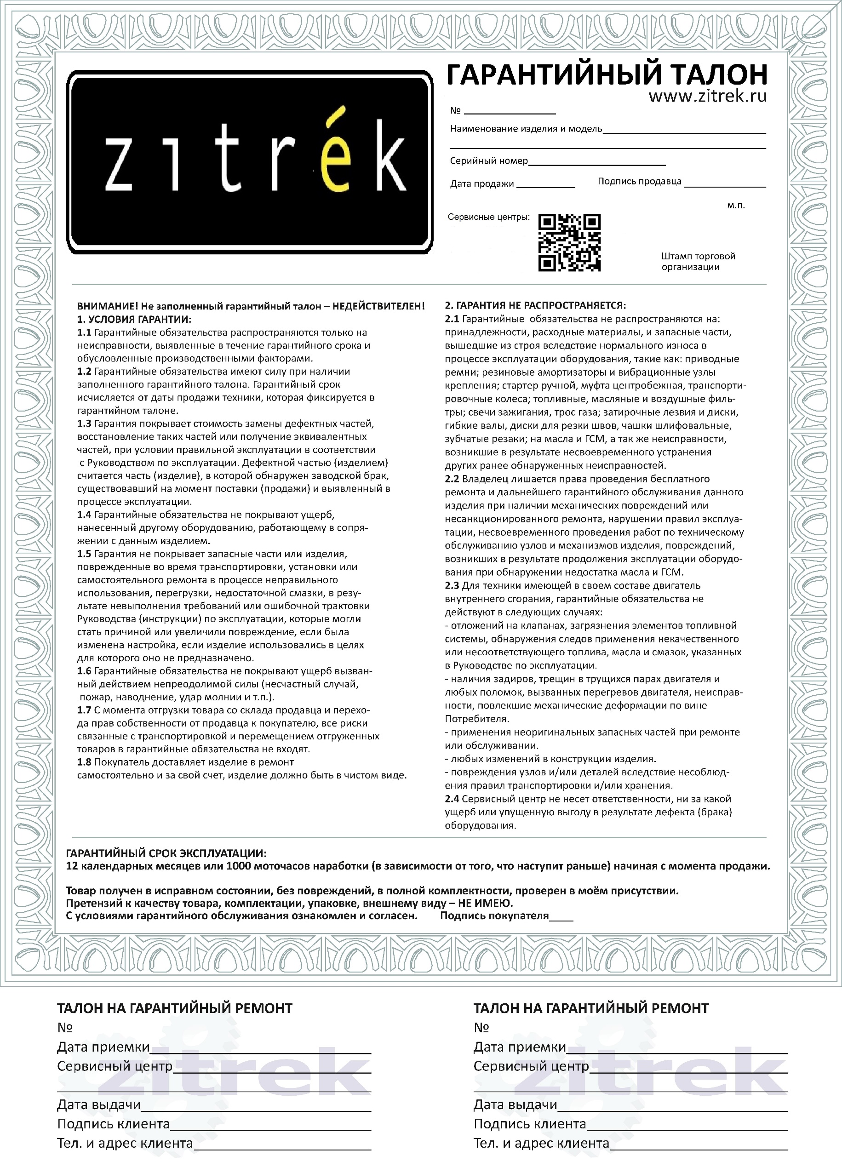

**Изделие соответствует требованиям:**

ТР ТС 004/2011

ТР ТС 010/2011

ТР ТС 020/2011